Fázové premeny

* Fáza – látka, ktorá má pri konštantných vonkajších podmienkach rovnaké vlastnosti
  1. So zmenou skupenstva látky 🡪 voda, ľad, vodná para
  2. Bez zmeny skupenstva látky
     + Uhlík – Grafit, Diamant
     + Fosfor – jeho farby
* So smenou skupenstva látky
  1. Topenie – tuhá na kvapalnú
  2. Tuhnutie – kvapalná na tuhú
  3. Sublimácia – tuhá na plynnú
  4. Desublimácia – plynná na pevnú
  5. Kondenzácia – plynná na kvapalnú
  6. Vyparovanie – kvapalná na plynnú

Topenie

* Diagram topenia:

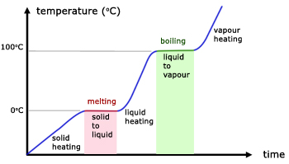

**Solid heating – Q1**

**Solid to liquid – Q2**

**Liquid heating – Q3**

**Q1 –** množstvo tepla potrebné dodať látke aby sa zohriala na teplotu topenia (tt)

**Q2 - Lt –** skupenské teplo topenia látky, množstvo tepla potrebné dodať látke zohriatej na teplotu topenia aby sa premenila na kvapalinu tej istej teploty

**Lt = lt*m**

**lt** - merné skupenské teplo topenia látky, množstvo tepla, ktoré je potrebné dodať 1kg

tuhej látky zohriatej na teplotu topenia, aby sa premenila na 1kg kvapaliny tej istej teploty

**Q3** – množstvo tepla potrebné na ďalšie zohriatie látky

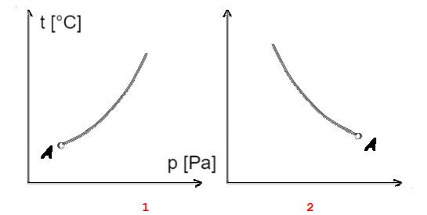

* **Voda tuhnutím svoj objem zväčšuje (od 4°C a dole), zatiaľ čo ostatné svoj objem znižujú**

**Anomália vody** – pri teplote okolo 4°C má voda najväčšiu hustotu (klesá ku dnu)

Vyparovanie

* Kvapalná látka sa mení na plynnú
* Vyparovanie nastáva pri každej teplote, čím vyššia teplota, tým je vyparovanie intenzívnejšie
* Vyparovanie prebieha len z povrchu kvapaliny, kvapalina svoj objem zväčšuje
* Vyparovanie môžeme urýchliť: zvýšením teploty, zväčšením povrchu a odstraňovaním pár z povrchu (fúkaním/miešaním)
* Vyparovaním sa znižuje teplota kvapaliny
* 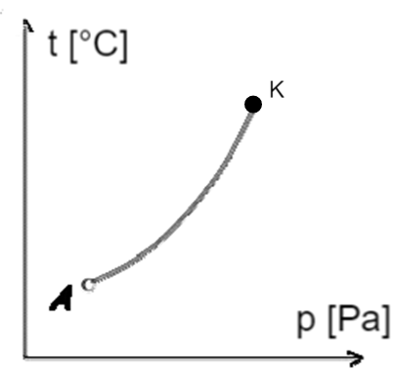
* K – kritický bod (kvapalina sa vyparila)

Var

* Intenzívna premena kvapaliny na plyn
* Nastáva len pri teplote varu (konkrétnej látky)
* Prebieha v celej kvapaline
* Nastáva ak sa tlak v bublinách rozpustených v kvapaline vyrovná atmosférickému tlaku v okolí
* Závisí od tlaku
* Čím vyšší tlak, tým vyššia teplota varu (využitie napríklad v tlakových hrncoch)

Sublimácia a Desublimácia

* Napríklad inovať (námraza), gáfor, jód, tuhé dezodoranty
* Sublimujú pri každej teplote
* 